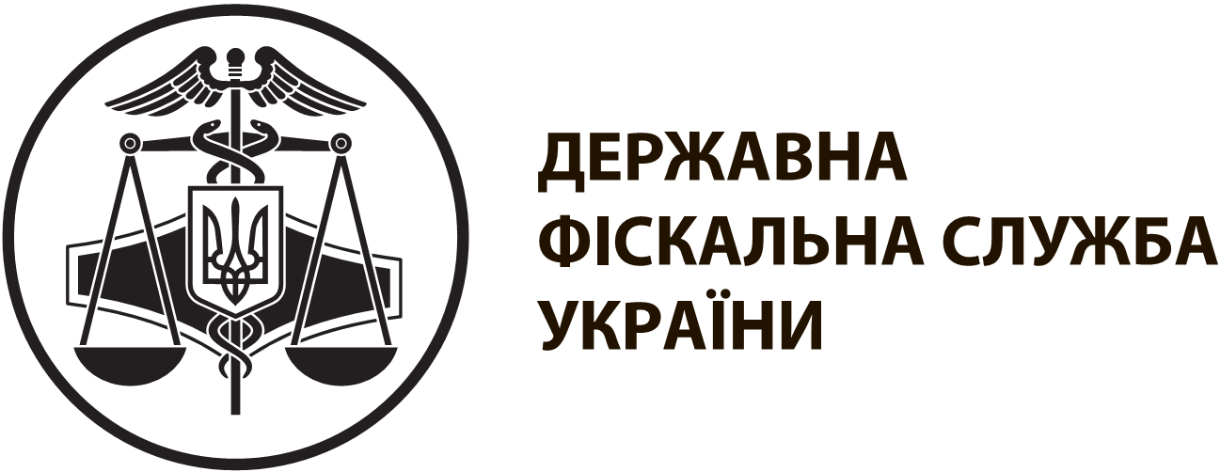 | інформаційна картка № 14 | ЗАТВЕРДЖЕНО  наказ ДФС України  від 13.01.2015 № 7
Видача довідки про сплату податкових зобов’язань платником податку – резидентом, який виїжджає за кордон на постійне місце проживання, та про відсутність податкових зобов’язань
I. Інформація про суб’єкта надання адміністративної послуги∗
Суб’єкт надання адміністративної послуги | Державна фіскальна служба України  Державні податкові інспекції
Найменування та місцезнаходження | Овруцька ОДПІ ГУ ДФС у Житомирській області  11102, м. Овруч, вул. Героїв Майдану, 1/20
Місця прийому суб’єктів звернень | Овруцька ОДПІ ГУ ДФС у Житомирській області  11102, м. Овруч, вул. Героїв Майдану, 1/20  Відділення Овруцької ОДПІ ГУ ДФС у Житомирській області  Народицьке відділення  смт. Народичі, вул. Свято-Миколаъвська, 17
Режим роботи | Овруцька ОДПІ ГУ ДФС у Житомирській області та створені при ОДПІ Центри обслуговування платників (м. Овруч)  Понеділок-четвер: з 9 год. 00 хв. до 18 год.00 хв.  п'ятниця: з 9 год. 00 хв. до 16 год.45хв.  перерва: з 13 год. 00 хв. до 13 год.45 хв.  субота: з 9 год.00хв. до 13 год.00 хв.  неділя – вихідний  Відділення Овруцька ОДПІ ГУ ДФС у Житомирській області (смт. Народичі)  Понеділок-четвер: з 9 год. 00 хв. до 18 год.00 хв.  п'ятниця: з 9 год. 00 хв. до 16 год.45хв.  перерва: з 13 год. 00 хв. до 13 год.45 хв.  Субота, неділя - вихідний
II. Нормативно-правові акти, якими регламентується надання адміністративної послуги
Податковий кодекс України.
Постанова Кабінету Міністрів України від 27.12.2010 № 1243 "Про затвердження Порядку отримання довідки про сплату податку на доходи фізичних осіб платником податку - резидентом, який виїжджає за кордон на постійне місце проживання, та про відсутність податкових зобов'язань з такого податку".
Наказ Міністерства фінансів України від 02.10.2015 № 859 "Про затвердження форми податкової декларації про майновий стан і доходи та Інструкції щодо заповнення податкової декларації про майновий стан і доходи", зареєстрований в Міністерстві юстиції України 26.10.2015 за № 1298/27743.
Порядок оформлення і видачі довідки про подану декларацію про майновий стан і доходи (про сплату або відсутність податкових зобов’язань), затверджений наказом Мінфіну від 13.06.2017 № 568, зареєстрований у Міністерстві юстиції України 10.07.2017 за № 839/30707 (далі – Порядок)
III. Умови отримання адміністративної послуги
Перелік документів, необхідних для отримання адміністративної послуги, а також вимоги до них | Заява за формою, наведеною у додатку до Порядку.  Декларації про майновий стан і доходи за три останні звітні податкові періоди (у разі наявності невиконаного обов’язку з подання) та за звітний період поточного року (з початку поточного року до строку, на який припадає день подання такої декларації)
Порядок та спосіб подання документів, необхідних для отримання адміністративної послуги | Заява та декларація про майновий стан і доходи подаються до контролюючого органу за місцем податкового обліку.  Заява може бути подана особисто або надіслана поштою
Платність надання адміністративної послуги | Безоплатно
Строк надання адміністративної послуги | 30 календарних днів
Перелік підстав для відмови у наданні адміністративної послуги | Наявність несплачених податкових зобов’язань
Результат надання адміністративної послуги | Довідка про подану декларацію про майновий стан і доходи (про сплату або відсутність податкових зобов’язань)
Способи отримання результату | Безпосередньо в контролюючому органі
IV. Довідкова інформація
Для отримання довідки щодо адміністративної послуги можна звернутися за телефоном 0 800 501 007 (з 8 год. 00 хв. до 20 год. 00 хв., крім суботи та неділі, безкоштовно зі стаціонарних телефонів) або направити запитання на адресу електронної пошти:
Ознайомитися з інформацією щодо надання адміністративної послуги можна на веб-порталі за адресою: www.sfs.gov.ua

 Заповнюється безпосередньо державними податковими інспекціями при розміщенні інформаційної картки у місці здійснення прийому суб'єктів звернень

